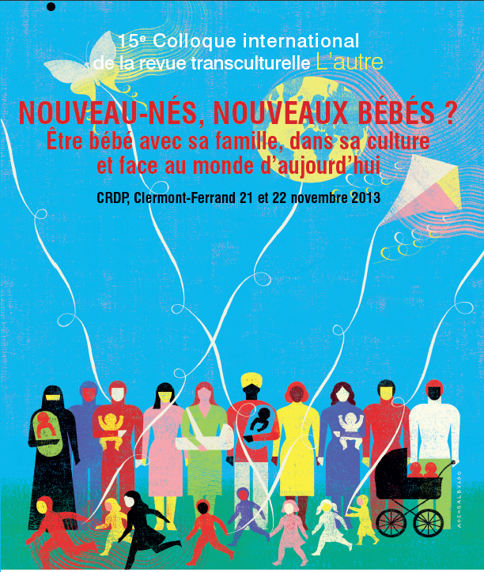

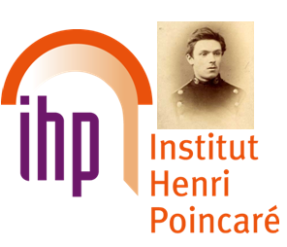
APPEL à POSTERS

FORMATION DES SYSTÈMES STELLAIRES ET PLANÉTAIRES
CONDITIONS D’APPARITION DE LA VIE
http://aeis-2014.sciencesconf.org/
COLLOQUE DE L’ACADÉMIE EUROPÉENNE INTERDISCIPLINAIRE DES SCIENCES
5 et 6 février 2014
Institut Henri Poincaré
11, rue Pierre et Marie Curie 75005 Paris
L'étude de nos origines est reconnue comme l'un des grands défis scientifiques du XXIe siècle, celle-ci mobilise plusieurs champs conceptuels et combine de nombreux aspects de la connaissance scientifique dans une variété de domaines. Quelle succession d'événements a conduit à la formation des planètes ? Quels processus ont permis l'apparition de la vie sur notre Terre ? Existe-t-il d'autres systèmes sur lesquels une forme de vie pourrait se développer ? Depuis la découverte en 1995 de la première planète extrasolaire de nombreuses autres exoplanètes ont été trouvées dans des configurations qui soulèvent de nouvelles questions sur la formation des systèmes planétaires. De plus, les missions spatiales de ces dernières années ont permis de mieux comprendre la formation du système solaire. Alors que la vie sur Terre se révèle d'une extraordinaire diversité, les progrès récents en astrobiologie permettent d'envisager la recherche d'indices de la présence de vie sur des exoplanètes comparables à la Terre d'ici une ou deux décennies. Ces nouveaux éléments font de la recherche sur nos origines l'un des thèmes majeurs de ce siècle.
Ce colloque a pour objet de présenter les derniers résultats sur les différents aspects de cette recherche interdisciplinaire qui est conduite au plan national, européen et international.
La question des origines est si ancienne et profonde qu'elle est aussi développée dans une perspective historique, épistémologique et philosophique. Une table ronde est consacrée à ces aspects

::::::::::::::::::::::::::::::::::::::::::::::::::::::::::::::::::::::::::::::::::::::::
Merci de renvoyer ce document dûment complété et accompagné d’un résumé, en utilisant le formulaire et selon les consignes de rédaction ci- jointes, par courriel à :
Irène Herpe-Litwin, secrétaire générale
irene.herpe@science-inter.com ou iherpelitwin@gmail.com

Data limite de soumission : le 1er décembre 2013
Les posters doivent s’inscrire dans la thématique du colloque. Les critères de sélection des posters par le comité scientifique seront : la qualité du contenu, la rigueur scientifique et la présentation d’expériences originales….

Coordonnées de l’auteur principal
Nom :
Prénom :
Organisme d’affiliation:
Laboratoire :
Adresse :
Téléphone :
Email/Courriel :

Modalités pratiques

- Avant le premier décembre 2013 : Soumission du résumé du poster, accompagné de ce formulaire de renseignement
- Avant le 20 décembre 2013 : Vous recevrez confirmation de la sélection de votre poster, ainsi que les consignes de présentation et ses dimensions. Celles-ci seront également disponibles sur le site du colloque « http://aeis-2014.sciencesconf.org/ »
- Lors du colloque : les posters seront exposés durant toute la durée du colloque, et seront commentés par leurs auteurs lors des pauses.
FORMATION DES SYSTÈMES STELLAIRES ET PLANÉTAIRES
CONDITIONS D’APPARITION DE LA VIE
http://aeis-2014.sciencesconf.org/

COLLOQUE DE L’ACADÉMIE EUROPÉENNE INTERDISCIPLINAIRE DES SCIENCES
5 et 6 février 2014 Paris
Appel à posters
Fiche résumé

Auteur principal : (nom – Organisme d’affiliation/Laboratoire)

Co-auteur (s) : (nom - Organisme d’affiliation/Laboratoire)

Titre :

Résumé : 250 à 300 mots
+ 2 ou 3 mots clés et quelques références bibliographiques

Recommandations aux auteurs d'un poster
Format
Format A0 (84,1 cm x 118,9 cm correspondant à 16 feuilles A4) Orienté verticalement (mode portrait) ou éventuellement en mode paysage
Modalités pratiques
- Apportez votre poster imprimé directement à l’IHP dès le début du colloque le mercredi 5 février 2014 à 8h30 ;
- Du temps sera consacré aux posters pendant les pauses ;
- Les posters devront rester affichés pendant toute la durée du colloque ;
- Les panneaux seront attribués au nom du premier auteur de chaque contribution ;
- Du matériel pour accrocher votre poster sera à mis votre disposition ;
- Les organisateurs du colloque ne pourront être tenus pour responsables si votre poster n’a pas été récupéré à l’issue du colloque.
Les objectifs de votre poster
Les visiteurs restent en moyenne, quelques minutes devant un poster. Il doit donc être attractif, structuré et concis. Ne présentez que l’essentiel, en utilisant un maximum de visuels qui appuient et résument vos résultats. Il doit informer vos collègues sur les avancées de votre travail, provoquer des échanges avec vos collègues et interlocuteurs susciter la curiosité et l’intérêt du plus grand nombre, représenter votre institution……
Le poster doit capturer l’attention d’assez loin et être lisible sans effort. Ceci implique : Suivre une organisation logique et structurée (identifier les différentes parties du poster et adopter un sens de lecture naturel et explicite)
Le poster doit proposer un bon équilibre entre le texte, les photos et les schémas ou graphiques, privilégier les figures et ne pas oublier le cas échéant de mentionner les crédits photos.
Travailler sur la forme : contrastes des couleurs, et la forme des caractères (titre visible à 5m et contenu à 1-2m) : préférer les polices de type Arial, Univers ou Helvetica, le gras et le soulignement. Eviter les polices de type Times et l'italique…
- Votre poster est un résumé de votre travail, il est bon d’avoir quelques copies d’une version plus détaillée avec vos références.
- Vous pouvez aussi laisser des copies couleur ou noir et blanc, répliques de votre affiche (A0) en format A4, à distribuer aux participants intéressés.
Niveau scientifique de l’auditoire : scientifiques et grand public averti
Langue : français ou éventuellement anglais
Le contenu et la réalisation du poster
- Le titre doit résumer l’objectif, les moyens et la conclusion ;
- Nom des auteurs (précisant les adresses mail) et organismes (avec le(s) logo(s)) sous le titre ;
- Introduction/objectifs : (en haut à gauche) replace l’étude dans le contexte et identifie clairement les objectifs ;
- Méthodes et Résultats : Les méthodes doivent être réduites au maximum. Ces deux parties doivent représenter les 2/3 du poster ; utiliser une taille de police plus grande pour reprendre vos résultats principaux et faciliter la lecture ;
- Conclusions : (en bas à droite) reprend les grandes conclusions, discussions et perspectives ;
- Numéroter les figures pour donner l’ordre de lecture, inutile d’indiquer « Figure » ou « Fig. », qui surcharge le poster ;
- Ajouter quelques références bibliographiques pour bien situer le positionnement scientifique du projet (en bas et en petit) ;
- Remerciements éventuels (en bas et en petit).

Sites proposant une aide à la conception d’un poster
http://www.ipmc.cnrs.fr/~duprat/techcom/poster.htm
http://mdc2007.fpms.ac.be/documents/posters.pdf

